|  |  |
| --- | --- |
| **الجمهورية العربية السورية وزارة التربية المركز الوطني للمتميزين**  الطاقة النووية: معمرة أم مدمرة |  |

الطاقة النووية

تقديم الطالب: مجد إبراهيم

إشراف المدرسة: ريم عابد

العام: 2015\2016

الفهرس

المقدمة

الباب الأول:

الفصل الأول: الطاقة النووية

الفصل الثاني: الانشطار النووي

الفصل الثالث: الاندماج النووي

الفصل الرابع: الطاقة الناتجة

الباب الثاني:

الفصل الأول: توليد الكهرباء

الفصل الثاني: القنابل النووية

الفصل الثالث: تأثير القنابل النووية

الخاتمة

المصادر والمراجع

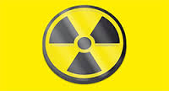المقدمة:

لقد سمعنا مؤخرا بمصطلح الطاقة النووية كثيرا، وإن أول ما قد يخطر على بال بعض الأشخاص عند ذكر هذا المصطلح هو القنابل النووية وما تسببه من دمار شامل في الممتلكات وتأثيراتها على البشر، ولكن هل حقا ينحصر تأثير هذه الطاقة الفائقة القوة بالقنابل النووية ؟؟

بالتأكيد لا، بل لها استخداماتها المفيدة والخافية على بعض الناس، فأهم استخداماتها هو توليد الكهرباء باستغلال الطاقة الكبيرة المنبعثة منها بواسطة المفاعلات النووية، وتدفئة المناطق وإزالة الملوحة من مياه البحر.

فسأقوم بحلقة بحثي بشرح عن الطاقة النووية وكيفية تشكلها ومن ثم استخداماتها الإيجابية والسلبية وما المواقف الدولية منها، وسأحاول الإجابة على الأسئلة التالية:

كيف تتشكل الطاقة النووية؟؟

كيف تمكنا من السيطرة على هذه الطاقة الهائلة؟؟

كيف استطعنا استخدامها في توليد الكهرباء؟؟ أو في القنابل النووية؟؟

هل الطاقة النووية معمرة أم مدمرة؟؟

وهل يطغى تدميرها على كل فوائدها واستخداماتها؟؟

‏وما الموقف الدولي منها؟؟

وأرجو أن تنال إعجابكم........

الباب الأول

الفصل الأول: الطاقة النووية

كيف نحصل عليها؟؟ ما هي الطاقة النووية و

نحصل على الطاقة النووية بشكل أساسي من إحدى الطريقتين: إما الانشطار النووي أو الاندماج النووي.

"تكون تفاعلات الانشطار بشكل أساسي عن طريق اليورانيوم، واليورانيوم هو فلز لونه أبيض يميل إلى الفضي، ولكنها ثقيلة جدا بالنسبة لحجمها إذ تبلغ كثافته نحو 19.1 غرام لكل سنتيمتر مكعب في درجة حرارة الغرفة، أي أن 1 متر مكعب من اليورانيوم يزن نحو 19.1 طن. يعتبر اليورانيوم عنصرا متحللا ذو نشاط إشعاعي واهن وذلك لأن كل نظائره غير مستقرة في الطبيعة، وأكثرها شيوعا هو يورانيوم-238 ويمثل ما يقرب 99.3% من اليورانيوم المتواجد في الطبيعة، ويورانيوم-235 ويمثل حوالي 0.7% وهي النسبة المتبقية من العنصر الطبيعي.

تبقى نوى الكثير من النظائر في حالة استقرار دائم وتسمى نظائر مستقرة

أما النظائر الغير مستقرة فهي تبعث بأي لحظة طاقة بشكل إشعاعات للتخفيف من عدم استقراريتها وهذا الابتعاث مصدره نوى الذرات، وهذه هي النظائر المشعة.

أما تفاعلات الاندماج تكون بشكل أساسي بعنصر الديوتريوم وهو نظير الهيدروجين الذي يعرف أحيانا باسم الهيدروجين الثقيل."[1]

**فالطاقة النووية** هي الطاقة التي يتم توليدها عند انشطار أو اندماج الأنوية الذرية للعناصر المشعة.

الفصل الثاني: الانشطار النووي

"تتحطم نواة ذرة اليورانيوم عندما يصطدم بها نيوترون وينتج عنها جزآن كبيران وعدة نيوترونات، فتندفع أجزاؤها المتطايرة بسرعة عظيمة والطاقة الحركية لهذه الأجزاء تتحول إلى طاقة حرارية يمكن استغلالها للخير في محطات توليد الكهرباء أو للشر والدمار كما في القنبلة الذرية.

ولكي تتاح هذه الطاقة للاستغلال ينبغي وجود تفاعل متسلسل."[2]

التفاعل المتسلسل: عند قذف اليورانيوم ٢٣٥ بنيترونات عالية الطاقة، تلتقط ذرة اليورانيوم أحد هذه النيوترونات، ليرتفع عدد ما بها من بروتونات ونيترونات إلى ٢٣٦، وتتحول إلى ذرة غير ثابتة، سريعاً ما تنشطر نواتها إلى قسمين، وينطلق في هذه العملية عدد من النيوترونات عالية السرعة، يصل عددها إلى ثلاثة، وتصل

سرعتها إلى عدة آلاف من الكيلو مترات في الثانية.

ويصحب عملية انشطار النواة انطلاق قدر هائل من الطاقة يصل إلى نحو ٢٠٠ مليون إلكترون فولت، تظهر على هيئة طاقة حرارية، وسرعان ما تصطدم النيوترونات السريعة الناتجة سرعان ما تصطدم بنوى ذرات اليورانيوم المجاورة، مما يؤدي إلى انشطارها، وخروج نيوترونات جديدة منها تؤدى بدورها إلى

انشطار ذرات جديدة، وتتكرر عملية الانشطار وتتابعها بين ذرات العنصر المتجاورة (كما هو موضح بالشكل أدناه).

ويحتاج التفاعل المتسلسل إلى عدد كبير من الذرات المتجاورة بقدر معين أو كمية معينة من المادة التي تقبل الانشطار، ويُعرف أقل عدد من المادة يصلح لنجاح عملية الانشطار باسم " الكتلة الحرجة "[3]

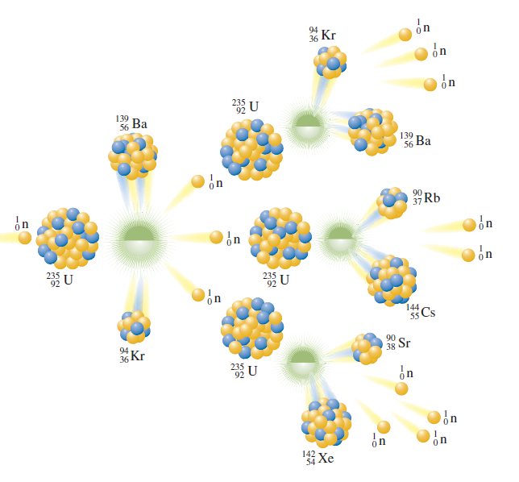

رسم توضيحي :1الانشطار النووي

الفصل الثالث: الاندماج النووي

انشطار النوى الثقيلة هو إحدى الطرق للحصول على الطاقة النووية واندماج النوى الخفيفة هو طريقة أخرى لتوليد هذه الطاقة.

"فباندماج ذرتين من الديوتريوم تنتج ذرة هيليوم وتنتج كمية عظيمة من الطاقة، والواقع أن الطاقة التي تنطلق عند تحول كيلو غرام واحد من الديوتريوم إلى هيليوم تزيد ست مرات على الطاقة الناتجة من انشطار كيلو غرام من اليورانيوم.

لكن تفاعلات الاندماج المعروفة بالتفاعلات النووية الحرارية لا تحدث إلا إذا تصادمت ذرات الديوتريوم بطاقات عالية جدا وهذا يعني وجوب انطلاقها بسرعة عالية جدا، وهذا بدوره يعني وجودها في درجة حرارة عالية جدا (تزيد على درجة 10 ملايين مئوية)، ومثل هذه الدرجة العالية لا تحدث عادة على سطح الأرض فمثل هذه التفاعلات يحدث في قلب النجوم المتأججة كالشمس"[4]

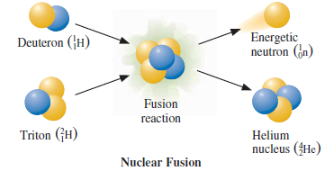

رسم توضيحي2: الاندماج النووي

"إن توليد درجة حرارة عالية بالقدر الكافي لحدوث هذه التفاعلات على سطح الأرض هو أمر نادر جدا، والتفجير الذري الانشطاري (في القنبلة الذرية) هو أحد المصادر لتوليد درجة حرارة كهذه وذلك هو مبدأ القنبلة الهيدروجينية.

ولو أمكن صنع مفاعل اندماجي لكان له ميزات عديدة لأن الحصول على الوقود الهيدروجيني أسهل وأقل تكلفة من اليورانيوم، فاثنتان من الذرات في الماء هي هيدروجين ومن كل 100 ألف ذرة هيدروجين هنالك 15 ذرة ديتيريوم وهكذا يزودنا ماء البحر بكمية وافرة من الوقود، بالإضافة أن المفاعل الانشطاري ينتج فضلات مشعة خطرة يجب التخلص منها أما المفاعل الاندماجي فلا ينتج أي فضلات خطرة.

ولكن للأسف بالرغم من المحاولات المتواصلة لم ينجح أحد بعد في صنع مفاعل اندماجي، فهنالك صعوبات ثلاث أساسية تعترض هذا السبيل وهي:

أولا توليد درجة الحرارة الكافية المعروفة بدرجة الاشتعال لبدء التفاعل. وثانيا بناء وعاء يضم تفاعلا يجري على درجة حرارة تقاس بملايين الدرجات فالمواد المعروفة كاها تتبخر عند مثل هذه الدرجات العالية. والصعوبة الثالثة هي استخلاص الحرارة الناتجة من التفاعل."[5]

ولكن العلماء قد بدأوا يجدون الحلول لهذه المشكل شيئا فشيئا ولربما يتصلون في المستقبل إلى المفاعل النووي الاندماجي.

الفصل الرابع: الطاقة الناتجة

"في التفاعلات النووية إذا أخذنا كتلة المواد الداخلة في التفاعل وكتلة المواد الناتجة منه نجد أن كتلة المواد المتفاعلة تكون أكبر بشيء بسيط جدا جدا من كتلة المواد الناتجة، إن هذا الفرق في الكتلة يتحول إلى طاقة وفق E = M.C2 قانون اينشتاين:

حيث أن الطاقة = الكتلة * مربع سرعة الضوء"[6]

فتخيلوا مدى الطاقة الناتجة من التفاعلات النووية، مع العلم أنه في تفاعلات الاندماج يكون الفرق في الكتلة أعلى منه في تفاعلات الانشطار لذلك ينتج عنه طاقة أعلى بحوالي ست مرات.

( 





[7]( 

ولكن جزءا صغيرا جدا جدا من المادة هو الذي يتحول إلى طاقة وتنتج كل هذه الطاقة الهائلة، فماذا لو تحولت كمية المادة بكاملها إلى طاقة.

إن مثل هذه التفاعلات موجود في الشمس والنجوم حيث في تلك الظروف تتحول كمية المادة المتفاعلة بكاملها إلى طاقة مما يؤدي إلى نشوء طاقة عظيمة وانفجارات هائلة وحرارة كبيرة جدا.

الباب الثاني

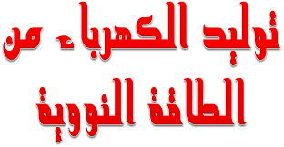

الفصل الأول: توليد الكهرباء

لقد استخدمت الطاقة النووية بعد أن تمكنا من السيطرة عليها وضبطها في الكثير من مجالات الحياة، عسكريا أو في توليد الكهرباء أو حتى في تحلية ماء البحر...

من أحد أهم استخدامات الطاقة النووية هو توليد التيار الكهربائي في المحطات النووية.

**المحطة النووية** هي موقع صناعي لإنتاج الحرارة عبر الانشطار النووي للأنوية الذرية وذلك لاستعمالها لإنتاج الكهرباء وهذا الاستعمال هو الرئيسي في مجال استخدام الطاقة النووية المدنية. تتكون المحطة النووية من أحد أو عدة مفاعلات نووية.

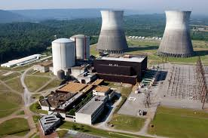

رسم توضيحي3: المحطة النووية

"هذا النوع من المفاعلات يعطي طاقة على هيئة حرارة يمكن استغلالها في توليد بخار يستعمل في إدارة توربينات وتوليد الكهرباء.

وتكون هنا مهمة المفاعل النووي في ضبط التفاعل الحاصل، وإطلاق الطاقة الناتجة منه بصورة تدريجية بحيث يمكن الاستفادة منها، فهو يحتوي بعض المواد التي لها القدرة على أن تُبطئ من سرعة النيوترونات الناتجة من عملية الانشطار، وتهدئ من سرعة التفاعل المتسلسل، وتسمى "المواد المهدئة".

وتنساب خلال قلب المفاعل إحدى المواد التي تنتقل إليها الحرارة المتولدة من الانشطار، وتسمى باسم "المواد المبردة"، ويمكن عن طريقها التخلص من الحرارة الزائدة الناتجة في قلب المفاعل من عملية الانشطار، كما إنها تساعد على نقل هذه الحرارة إلى خارج المفاعل؛ لاستغلالها في مختلف الأغراض.

ويتحكم في كل هذه العمليات، بدقة متناهية جهاز مركزي للتحكم والمراقبة بالمفاعل.

ويصحب التفاعل المتسلسل، عادة، زيادة كبيرة في الضغط؛ ولذلك يجب أن يكون وعاء المفاعل معداً لتحمل هذا الضغط، وله القدرة على مقاومة عمليات التآكل التي قد تُنتج من السريان السريع للمادة المبردة.

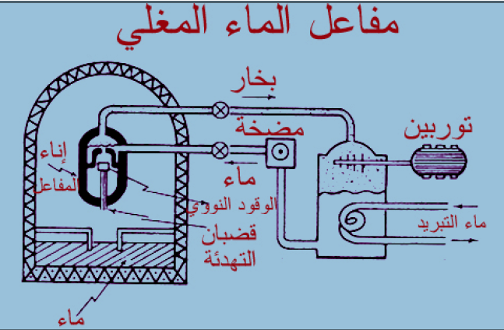

رسم توضيحي 4: المفاعل النووي المستخدم في توليد التيار الكهربائي

وتصنع أغلب المفاعلات النووية من الصلب الذي لا يصدأ، وقد يصل سمك جدار الوعاء إلى نحو خمسة عشر ويستعمل الماء، عادة، في تبريد المفاعلات النووية، حيث يدفع من قاع المفاعل ليدخل إلى قلبه محيطاً بالوقود النووي وملامساً له، فترتفع درجة حرارته، ويتحول إلى بخار يستعمل في إدارة التوربينات لتوليد

الكهرباء.

وتوضع في قلب المفاعل قضبان تحكم تصنع من مواد خاصة مثل البورون أو الكاديوم، وتعمل هذه القضبان على امتصاص النيوترونات، ويمكن برفعها أو خفضها في قلب المفاعل ضبط التفاعل المتسلسل وتنظيمه، والتحكم في كمية الطاقة التي يولدها المفاعل." [8]

الفصل الثاني: القنابل النووية

إن أحد الاستخدامات السلبية للطاقة النووية هي الأسلحة النووية، وهي أبشع أنواع الأسلحة التي عرفتها البشرية من حيث القوة التدميرية ومن حيث تأثيرها على البشر.

ما أنواع القنابل النووية؟؟

هناك ثلاثة أنواع رئيسية من الأسلحة النووية وهي:

**الأسلحة النووية الانشطارية:** أحد أنواع الأسلحة النووية التي تكمن قوتها في عملية الانشطار النووي لعنصر ثقيل مثل اليورانيوم-235 والبلوتونيوم-239 حيث تحفز هذه العناصر الثقيلة على الانشطار بواسطة تسليط حزمة من النيوترونات على نواتها والتي تؤدي إلى انشطارها إلى عدة أجزاء وكل جزء مكون بعد الانشطار الأولي تمتلك من النيوترونات الخاصة بها ما تكفي لتحفيز انشطار آخر وتستمر هذه السلسلة من الانشطارات التي يتم إجراءها عادة في المفاعلات النووية وكل عملية انشطار تؤدي إلى خلق كميات كبيرة من الطاقة الحركية.

**الأسلحة النووية الاندماجية:** وهي أحد أنواع الأسلحة النووية التي تكمن مصدر قوتها مع عملية الاندماج النووي عندما تتحد أنوية خفيفة الكتلة مثل عنصر الديتريوم وعنصر الليثيوم لتكوين عناصر أثقل من ناحية الكتلة حيث تتم تحفيز سلسلة من عمليات الاتحاد بين هذين العنصرين وتنتج من هذه السلسلة من عمليات الاندماج كميات كبيرة من الطاقة الحركية، ويطلق على القنابل المصنعة بهذه الطريقة اسم القنابل الهيدروجينية أو القنابل النووية الحرارية لأن سلسلة الاندماج المحفزة بين أنوية هذه العناصر الخفيفة تتطلب كميات كبيرة من الحرارة وتعتبر القنبلة النيوترونية والهيدروجينية من أهم أنواع الأسلحة النووية الاندماجية، تستطيع القنابل الهيدروجينية أحداث أضرار بالغة تصل إلى 50 ميجا طن (مليون طن) حققتها إحدى القنابل التجريبية التي اختبرها الاتحاد السوفييتي، إلا أن عائق الحجم والوزن وتحدي الربط برأس الصاروخ الناقل يجعل القنابل الهيدروجينية المستخدمة حالياً أقل قوة.

**الأسلحة النووية التجميعية:** هي أحد أنواع الأسلحة النووية التي تتم صناعتها بخطوتين، تكمن فكرة هذا النوع من السلاح في تكوين ما يسمى الكتلة الفوق حرجة ويتم هذا بدمج كتلتين كل منهما كتلة دون الحرجة. ولغرض دمجهما سويا يسلط ضغط هائل مفاجئ على الكتلتين فتندمجان لحظيا في كتلة واحدة فتصبح كتلتهما الكلية فوق الكتلة الحرجة وتنفجر القنبلة الذرية وينتج عنها كميات هائلة من الحرارة والطاقة الحركية، وتشمل الأنواع الفرعية: القنابل ذات الانشطار المصوب، قنابل الانشطار ذات الانضغاط الداخلي.[9]

الفصل الثالث: تأثير القنبلة الذرية

"يمكن تقسيم التأثيرات الناجمة عن الانفجار النووي إلى ثلاثة أنواع من التأثيرات:

التأثيرات الناجمة عن انفجار القنبلة النووية.

التأثيرات الحرارية للقنبلة النووية.

التأثيرات الإشعاعية للقنبلة النووية."[10]

لنأخذ مثالا ونوضح عليه كلا من تأثيرات القنبلة النووية.

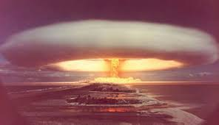

رسم توضيحي: 5 انفجار القنبلة الذرية

"اُستُعمِلَت القنبلة الذرية مرتين في تاريخ الحروب؛ وكانتا كلتاهما أثناء الحرب العالمية الثانية عندما قامت الولايات المتحدة بإسقاط قنبلة ذرية على مدينة هيروشيما في اليابان في أواخر أيام الحرب، وبعدها بثلاثة أيام أسقطت قنبلة نووية ثانية على مدينة ناغازاغي.

الوفيات:

هيروشيما من 100 إلى 140 ألف.

ناغازاكي من 60 إلى 70 ألف سقطوا قتلى.

كما أدت إلى مقتل ما يزيد عن ضعفي هذا الرقم في السنوات اللاحقة نتيجة التسمم الإشعاعي أو ما يعرف بمتلازمة الإشعاع الحادة.

إجمالي المساحة التي دمرتها القوة الحرارية والانفجار والحرائق:

هيروشيما 13 كيلومتر مربع.

ناغازاكي 6.7 كيلو متر مربع.

وقد كانت الخسائر بسبب القوة الحرارية كبيرة، إذ سخنت الأرض الواقعة تحت بؤرة الانفجار إلى حوالي 7000 درجة مئوية، وهو ما يجعل ّ جميع الكائنات الحية في تلك المنطقة تتحول إلى بخار. وعشرات الآلاف من أولئك الأشخاص الذينّ لم يتبخروا سيصابون بحروق جلدية سميكة ومروعة. ويمكن أن تحدث حروق شديدة في منطقة تمتد إلى ثلاثة كيلومترات من موقع الانفجار.

انتقدت الكثير من الدول الهجوم النووي على هيروشيما وناجازاكي إلا أن الولايات المتحدة زعمت أنها أفضل طريقة لتجنب أعداد أكبر من القتلى إن استمرت الحرب العالمية الثانية فترة أطول."[11]

الخاتمة:

مما توصلت إليه من بحثي هذا هو أن الطاقة النووية بالتأكيد معمرة، وبما أن لكل سلاح حدين فقد استغلت بعض الدول هذا التقدم والتطور في صناعة أسلحة الدمار الشامل ولا تزال مستمرة في تطويرها حتى جاعلة السلاح النووي كوسيلة ضغط سياسي وضمان لسيادة وهيبة الأمة. هذا مع كل الاتفاقيات والمعاهدات التي وقعت والتي تنص على منع وجود مثل هكذا أسلحة.

والحل يكون بصرامة القوانين الدولية حول هذا الموضوع وتقييد استخدام الطاقة النووية بالنواحي المدنية وربما تدمير الأسلحة النووية الموجودة حول العالم.

بالعودة إلى الناحية الإيجابية فالطاقة النووية هي أحد أهم وأحدث المصادر المتجددة للطاقة، وذلك عن طريق اليورانيوم (الوقود النووي)، حيث تنتج كمية منه طاقة أكبر بملايين المرات من الطاقة التي تنتجها نفس الكمية من الوقود العادي، وهذا من أهم الأشياء التي نحتاجها في الوقت الحاضر مع التزايد الكبير في أعدادا السكان حول العالم والاعتماد الجائر على الوقود الأقل إنتاجا للطاقة والملوث للبيئة.

وإن عدد الدول التي تعتمد على الطاقة النووية أو التي تريد ذلك في تزايد ومن بينها بعض الدول العربية ولاسيما بعد تطوير المفاعلات النووية وزيادة إجراءات الأمان والسلامة بعد حوادث كارثية عديدة.

وقد أخرجت بعد استخدامها في توليد الكهرباء العديد من الدول من الحاجة للكهرباء، ولا تزال تكتشف استخدامات جديدة لها يوما بعد يوم.

المصادر والمراجع:

_ النسخة العربية من موسوعة هملين العلمية للناشئين، الموسوعة العلمية الميسرة، الطبعة الثانية 1985.

Ebbing gammon, General Chemistry, ninth edition _

، 19\12\2015pdf_ توليد الكهرباء من الطاقة النووية



### ، 29\12\2015pdf_ آثار الأسلحة النووية على صحة الإنسان

https://www.icrc.org/.../**effects**-of-**nuclear**-weapons-on-human-health.pdf

فهرس الصور:

الرسم التوضيحي 1: الصفحة 6: التفاعل التسلسلي في الانشطار النووي

General chemistry, page 855 لذرة اليورانيوم

الرسم التوضيحي 2: الصفحة 7: الاندماج النووي لذرة ديتريوم وذرة

General chemistry, page 854 تريتيوم

الرسم التوضيحي 3: الصفحة 10: صورة لمحطة نووية.

الرسم التوضيحي 4: الصفحة 11: المفاعل النووي المستخدم في توليد .pdf الكهرباء، توليد الطاقة الكهربائية

الرسم التوضيحي 5: الصفحة 14: انفجار القنبلة النووية.

1. الموسوعة العلمية الميسرة 190-192 بتصرف
2. الموسوعة العلمية الميسرة 198
3. توليد الكهرباء من الطاقة النووية
4. الموسوعة العلمية الميسرة 200
5. الموسوعة العلمية الميسرة 201
6. GENERAL CHEMISTRY, 850
7. GENERAL CHEMISTRY, 852
8. توليد الكهرباء من الطاقة النووية
9. الموسوعة العلمية الميسرة، بتصرف
10. آثار الأسلحة النووية
11. آثار الأسلحة النووية